Manual de usuario

Implementación Banner
Admisión de Alumnos

Versión | Fecha | Elaborado | Descripción del Cambio
1.0 | 03-02-2020 |  | Documento Inicial

Contenido 2
I. Solicitud de Admisión 3
II. Registro de Alumno. 5
III. Verificar la inscripción del Alumno 7

Solicitud de Admisión
Se debe de realizar la solicitud de admisión del alumno, para lo cual se debe ingresar a la página principal de Banner, digitar en el buscador Solicitud de Admisiones (SAAADMS) y seleccionar el módulo.
- Se indicará el ID_Banner creado de la persona e indicar el periodo “201990”, solo para División Empresarial, el periodo será de “000000”. Click en IR.

- Se completan los siguientes campos:
  - Tipo de admisión: MD.
  - Tipo de alumno: N.
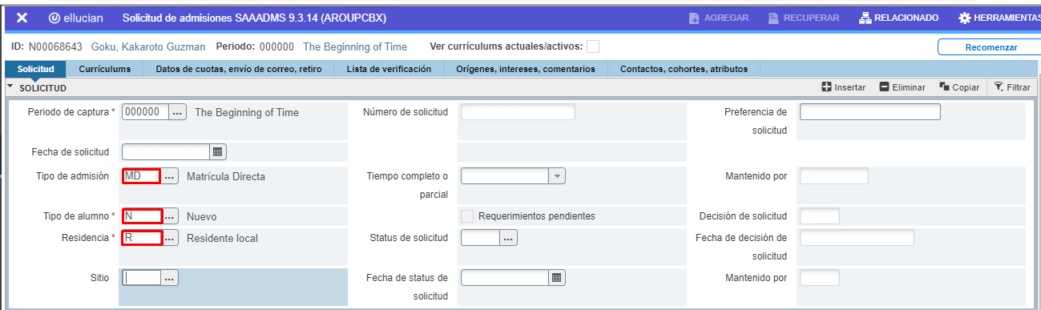
  - Residencia: R.

- Posteriormente se seleccionará la pestaña Curriculums y damos clic en “…” del campo Programa, aparecerá una lista de opciones, en la cual seleccionaremos la opción Reglas de curriculum base por programa

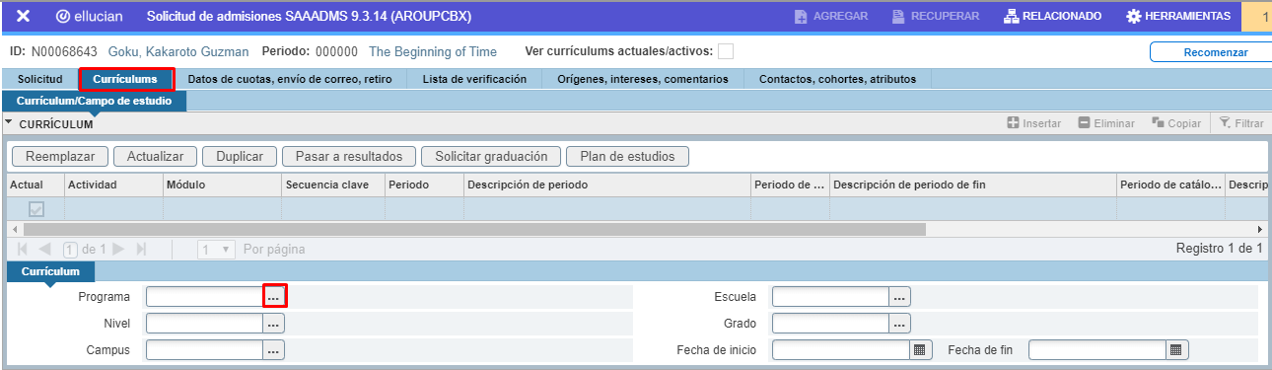
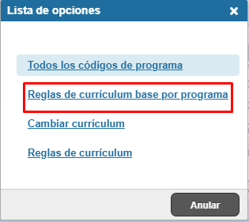

- Realizar la búsqueda del programa que corresponda, para División Empresarial. Considerar que aparecerá el mismo registro tantas veces como campus en los que se dicte el programa. Se seleccionará la opción que contenga el campus en el que la persona realizará el programa. Por ejemplo, se seleccionará el programa que será dictado en el campus San Isidro.
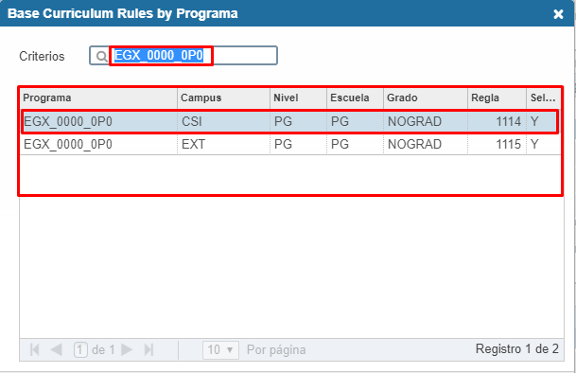

- Posteriormente al seleccionar el tipo de programa, se autocompletarán los campos.
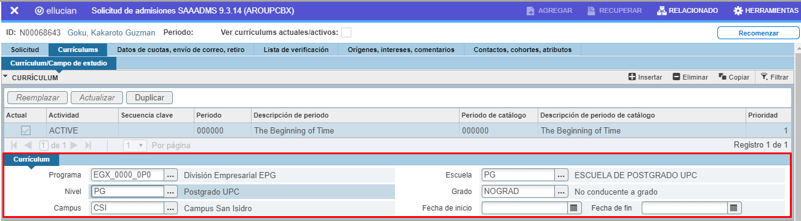

- Solo para División Empresarial, se completará la pestaña Campo de estudio con el MAJOR que se le ha asignado a la empresa. En el caso de REPSOL será REPS. Dar clic en GUARDAR.
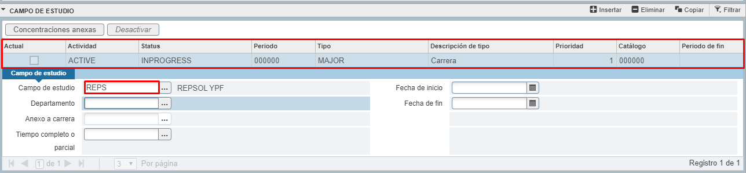
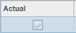

- Para el caso de División Empresarial, en la pestaña de Contactos, cohortes, atributos. Se Asigna Cohorte (Mejor Empresa (4) + Nro. Contrato (3)) y Atributo (Número de Contrato). Dar clic a GUARDAR.
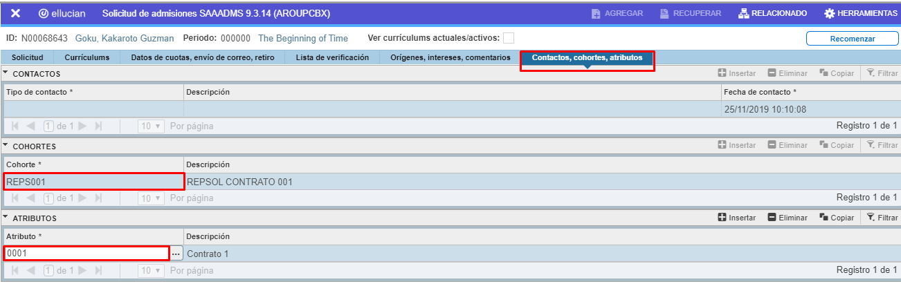

Para los otros casos (EEG, Maestrías, Pregrado).
- Cohorte: 2019 Versión 1
- Atributo: Año 2019 Versión 1
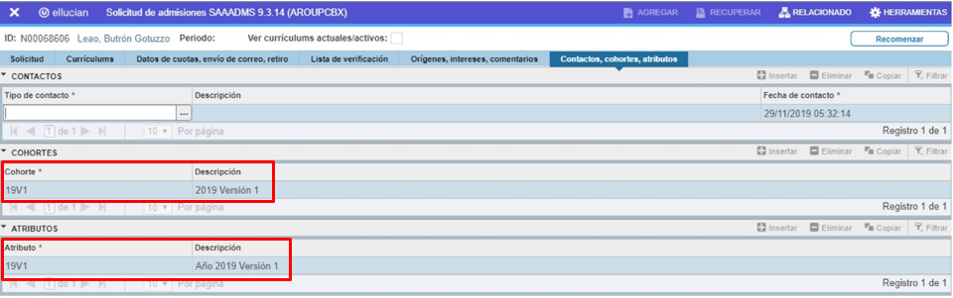

Registro de Alumno.
Ingresar a la página principal de Banner, digitar en el buscador Decisión de admisiones (SAADCRV) y seleccionar el módulo.
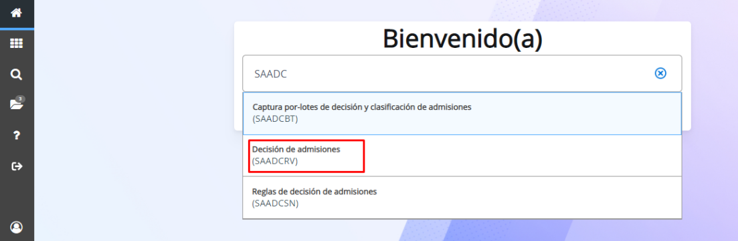

- En la sección Decisión de Solicitud. Completar con el código 35 en el campo Código de la decisión para indicar que el alumno esté inscrito. Dar clic en GUARDAR.
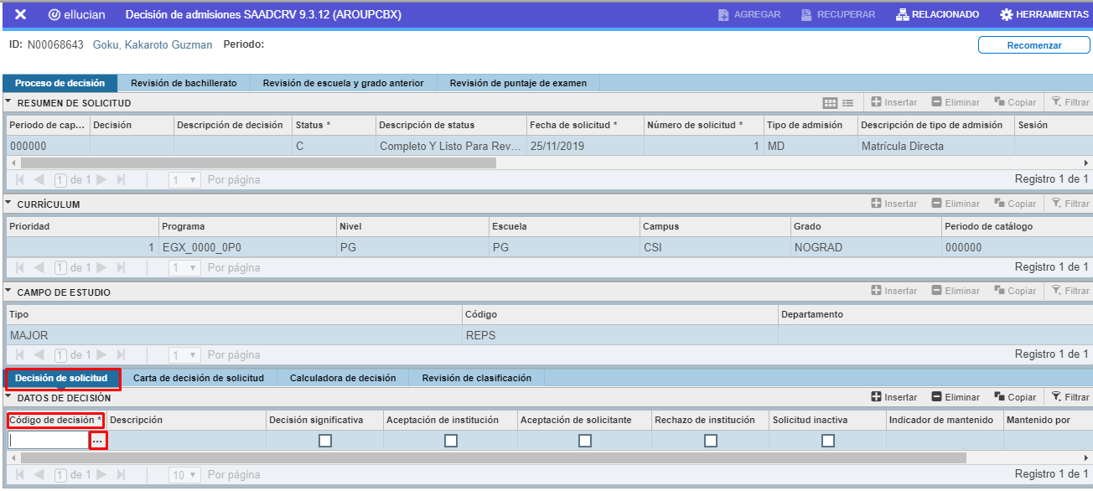

Observación: También se puede dar click en “…” del campo Código de decisión para elegir la opción correspondiente al momento de aceptar la inscripción del alumno.

Para este caso se elige el código 35 para la inscripción.
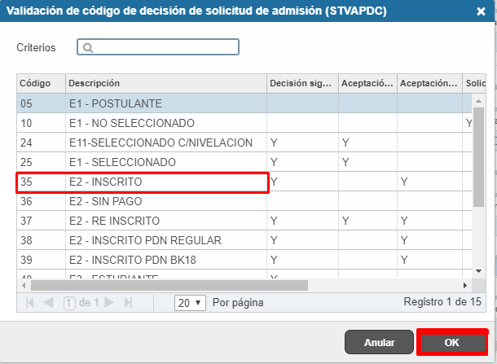

- Posteriormente se autocompletarán los campos y se observa que en el campo de inscripción el estado cambia a Inscrito. Dar clic en GUARDAR.
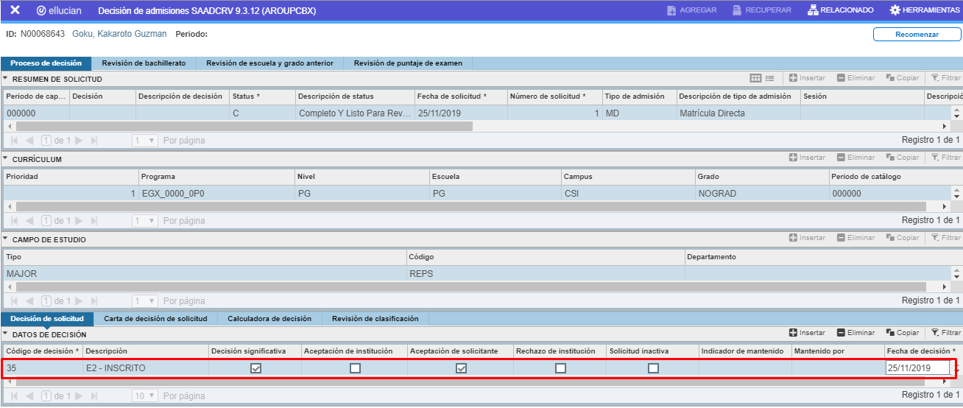

Verificar la inscripción del Alumno
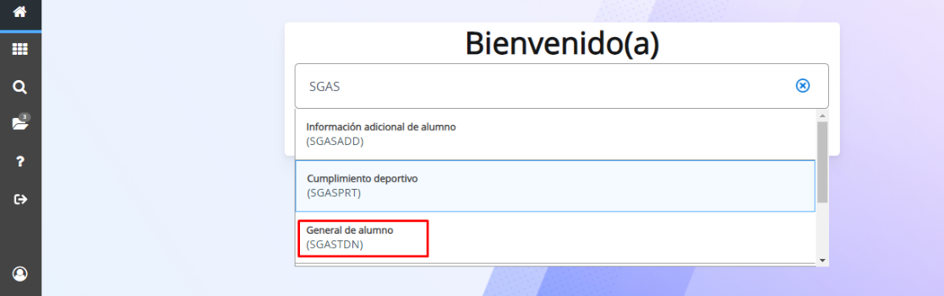
Ingresar a la página principal de Banner, digitar en el buscador General de Alumno (SGASTDN) y seleccionar el módulo, para verificar que se realizó el Registro de Alumno Automáticamente.

- Se digita el ID creado del alumno, se indica el periodo “000000”. Clic en Ir.

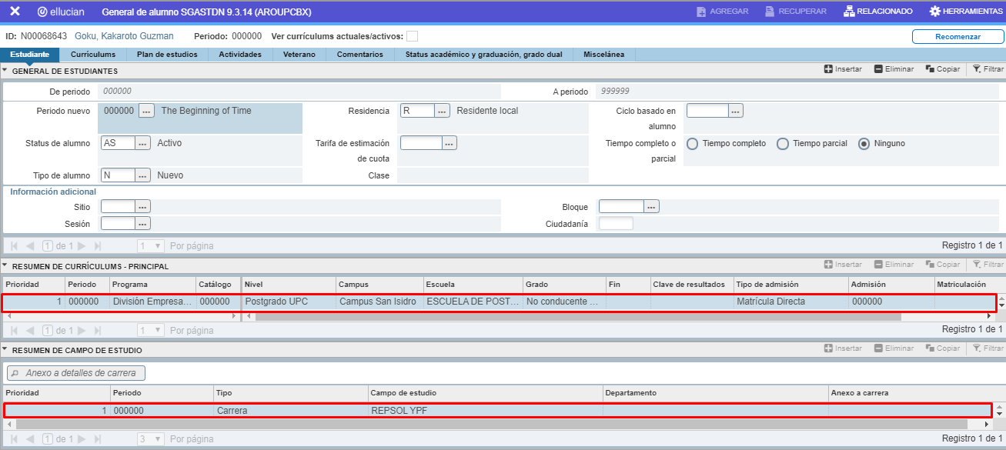
- Se mostrará la siguiente ventana, en el cual se puede visualizar que el alumno fue inscrito correctamente al programa de División Empresarial.

